# Министерство образования и науки РФ

# ФГБОУ ВО «ИжГТУ имени М.Т.Калашникова»

# Факультет «Математика и естественные науки»

# Кафедра «Прикладная математика и информационные технологии»

Лабораторная работа №1 по дисциплине

«Информационные технологии и программирование»,

1 семестр

Тема: «Разработка программ линейной структуры»

1 Вариант

Выполнил: И.И. Иванов

студент группы Б23-180-1

Проверил: Д.А. Клюкин

ст. преподаватель каф. ПМиИТ

Ижевск 2024

# **Задание**

Создать консольное приложение для выполнения математических расчетов в соответствии с требованием заданий. Необходимо предусмотреть ввод данных с клавиатуры и вывод результатов вычислений в консоль.

# **Выполнение лабораторной работы**

**Задание 1.** Решить задачи i, где i – порядковый номер студента в группе.

1. 

**Алгоритм решения задачи**

1. Для решения задачи необходимо запросить у пользователя ввести с консоли значение *x*.
2. Далее с помощью класса Math необходимо рассчитать значение sin(*x*) и записать результат в переменную *y*.
3. Чтобы отобразить ответ необходимо использовать метод Console.WriteLine().

**Описание программы**

Создадим консольную программу на языке C# в среде разработки Visual Studio 2022. Ввод и вывод данных осуществляется через консоль. Главное окно программы представлено на рисунке 1.

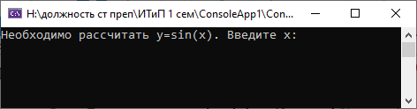

Рисунок 1 – Главное окно программы

Код программы для ввода значения x пользователем представлен в листинге 1.

Листинг 1 – Код для ввода данных

Console.WriteLine("Необходимо рассчитать y=sin(x). Введите x:");

var x = double.Parse(Console.ReadLine());

Запишем в листинг 2 код для расчета значения .

Листинг 2 – Код для расчета *y*

var y = Math.Sin(x);

Запишем в листинг 3 код для вывод результата на экран.

Листинг 3 – Код для вывода результата

Console.WriteLine($"Ответ: y = {y}");

Пример выполнения программы представлен на рисунке 2.

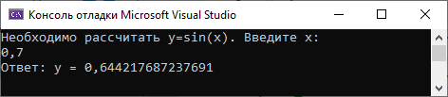

Рисунок 2 – Главное окно программы

**Верификация программы.**

Проведем расчеты на тестовых примерах и проверим результаты, сравнение представлено на рисунке 3.

Пример 1.



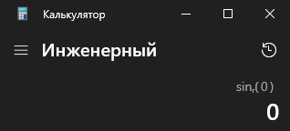

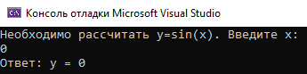

Рисунок 3 – Тестовый пример 1

Из рисунка 3 видно, что ответы совпадают.

Пример 2.



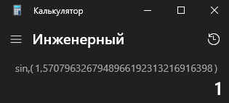

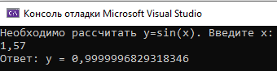

Рисунок 4 – Тестовый пример 2

Из рисунка 4 видно, что ответы также совпадают. Из представленных примеров видно, что программа работает корректно.